**Bài 6: CÔNG NGHIỆP**

Môn học/Hoạt động giáo dục: ĐỊA LÍ 9

Thời gian thực hiện: (3 tiết)

**I. MỤC TIÊU**

Sau bài học này, giúp học sinh:

**1. Kiến thức**

- Phân tích được vai trò của một trong các nhân tố quan trọng ảnh hưởng đến sự phát triển và phân bố công nghiệp.

- Trình bày được sự phát triển và phân bố của một trong các ngành công nghiệp chủ yếu.

- Xác định được trên bản đồ các trung tâm công nghiệp chính.

- Giải thích được tại sao cần phát triển công nghiệp xanh.

**2. Năng lực**

**\* Năng lực chung:**

- Tự chủ và tự học: tự đọc sách và học liệu tham khảo, chủ động trong làm việc nhóm.

- Giao tiếp và hợp tác: thông qua thông qua các hoạt động nhóm và phương pháp dạy học thảo luận, …

**\* Năng lực đặc thù:**

- Nhận thức thế giới theo quan điểm không gian: phân tích ảnh hưởng của vị trí địa lí đến sự phát triển công nghiệp, mô tả được đặc điểm phân bố của các ngành công nghiệp.

- Giải thích các hiện tượng và quá trình địa lí: Mô tả được sự phân hoá không gian của các ngành công nghiệp; giải thích được một số nhân tố tác động tới sự phân hóa đó qua một ví dụ cụ thể. Phân tích tác động của điều kiện tự nhiên và tài nguyên thiên nhiên tới sự phân bố công nghiệp.

- Sử dụng các công cụ của địa lí học: bản đồ, biểu đồ, sơ đồ,...về phân bố các ngành công nghiệp.

- Khai thác Internet phục vụ môn học: lấy thông tin về sự phát triển công nghiệp trên các web

- Cập nhật thông tin, liên hệ thực tế: tìm kiếm các thông tin từ các nguồn tin cậy để cập nhật sự phát triển công nghiệp của địa phương.

**3. Phẩm chất**

- Yêu nước: tin tưởng vào sự nghiệp công nghiệp hóa – hiện đại hóa đất nước.

- Trách nhiệm: xây dựng đất nước phát triển

**II. THIẾT BỊ DẠY HỌC VÀ HỌC LIỆU**

1. **Giáo viên**

- Bảng nhóm, bút lông.

- Phiếu học tập.

- Các hình ảnh/ video, bản đồ công nghiệp Việt Nam.

1. **Học sinh**

- Sách giáo khoa, vở ghi.

- Giấy note làm bài tập trên lớp.

- Atlat Địa lí Việt Nam.

- Giấy A3,4; bút lông màu….để vẽ sơ đồ tư duy

**III. TIẾN TRÌNH DẠY HỌC**

**1. Xác định vấn đề/Nhiệm vụ học tập/Mở đầu (10 phút)**

*a) Mục tiêu:* Tạo hứng thú và dẫn dắt học sinh kết nối vào bài mới

*b) Nội dung:* HS chơi trò chơi “VUA TIẾNG VIỆT”

*c) Sản phẩm:* Câu trả lời của HS các câu hỏi nhỏ và từ khóa: CÔNG NGHIỆP HÓA

|  |  |  |  |
| --- | --- | --- | --- |
| **STT** | **CÂU HỎI** | **ĐÁP ÁN** | **CHỮ CÁI MỞ RA** |
| 1 | Lốp xe được làm từ sản phẩm của cây công nghiệp nào? | CÂY CAO SU | C |
| 2 | Ngành công nghiệp chế biến đường ở Việt Nam thường sử dụng nguyên liệu từ loại cây công nghiệp nào? | MÍA | O |
| 3 | Nhà máy xi măng thường được xây dựng gần loại tài nguyên thiên nhiên nào? | ĐÁ VÔI | N |
| 4 | Loại vải cotton được làm từ loại cây nào? | CÂY BÔNG | G |
| 5 | Loại điện nào biến sức nước thành điện năng? | THỦY ĐIỆN | N |
| 6 | Nước mắm được làm từ nguyên liệu chính là gì? | CÁ | G |
| 7 | Nhà máy thủy điện nào lớn nhất Việt Nam? | SƠN LA | H |
| 8 | Đậu phụ được làm từ loại đậu nào? | ĐẬU NÀNH | I |
| 9 | Sản phẩm nào được tạo ra từ quá trình lọc dầu dùng để chạy xe hơi? | XĂNG | E |
| 10 | Sô cô la được làm từ hạt của cây nào? | CA CAO | P |
| 11 | Loại năng lượng nào sử dụng ánh sáng và sức nóng tự nhiên để tạo ra điện năng? | NĂNG LƯỢNG MẶT TRỜI | H |
| 12 | Nguyên liệu chính để sản xuất nhựa là gì? | DẦU MỎ | O |
| 13 | Tỉnh nào ở Việt Nam có nhiều than đá nhất | QUẢNG NINH | A |

**- Chuyển giao nhiệm vụ:**

**+** GV nêu luật chơi:

* Lớp chia thành 4 đội chơi
* *Mỗi đội được chọn số thứ tự ô chữ 1 lần, nếu trả lời đúng câu hỏi được 10 điểm; nếu sai đội khác sẽ bổ sung và được 5 điểm (nếu đúng)*
* *Khi trả lời đúng sẽ lật được chữ cái*
* *Đội nào đoán được từ khóa sẽ dành 40 điểm và trò chơi kết thúc, nếu sai sẽ bị dừng cuộc chơi.*
* *Đội nào nhiều điểm hơn thì dành chiến thắng.*
* *Câu cuối cùng GV đọc câu hỏi, HS giơ tay dành quyền trả lời*

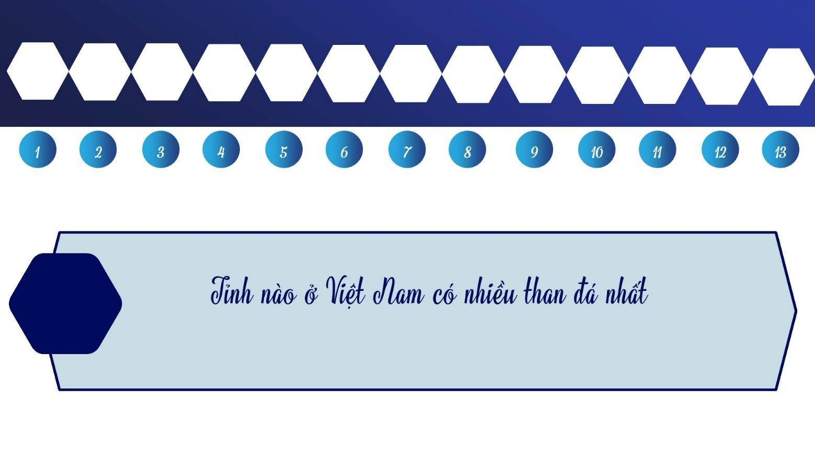

**- Thực hiện nhiệm vụ:**

+ HS Trả lời câu hỏi theo tiến trình của giáo viên.

**- Báo cáo, thảo luận:**

+ GV dẫn dắt để HS hiểu các khái niệm: công nghiệp, công nghiệp hóa

**- Kết luận, nhận định:**

+ GV khéo léo dẫn dắt học sinh vào nội dung bài mới: Vậy công nghiệp chịu ảnh hưởng của các nhân tố nào? Và hiện nay, thực trạng nền công nghiệp nước ta có thay đổi như thế nào so với thập niên 70, mời các em vào bài học.

**2. Hình thành kiến thức mới (115 phút)**

**Hoạt động 1: TÌM HIỂU VỀ CÁC NHÂN TỐ ẢNH HƯỞNG ĐẾN SỰ PHÁT TRIỂN VÀ PHÂN BỐ CÔNG NGHIỆP**

*a) Mục tiêu:* phân tích vai trò của một trong các nhân tố ảnh hưởng đến sự phát triển và phân bố công nghiệp ở nước ta.

*b) Nội dung:*HS làm việc nhóm, vẽ sơ đồ tư duy trên giấy A0 để tìm hiểu các nhân tố chính ảnh hưởng tới sự phát triển và phân bố công nghiệp ở nước ta.

*c) Sản phẩm:*

**+ Nhiệm vụ 1:**

*- S*ơ đồ tư duy của HS về các nhân tố chính ảnh hưởng tới sự phát triển và phân bố công nghiệp ở nước ta và phân tích và lấy ví dụ minh họa theo nhóm.

*Sản phẩm gợi ý*

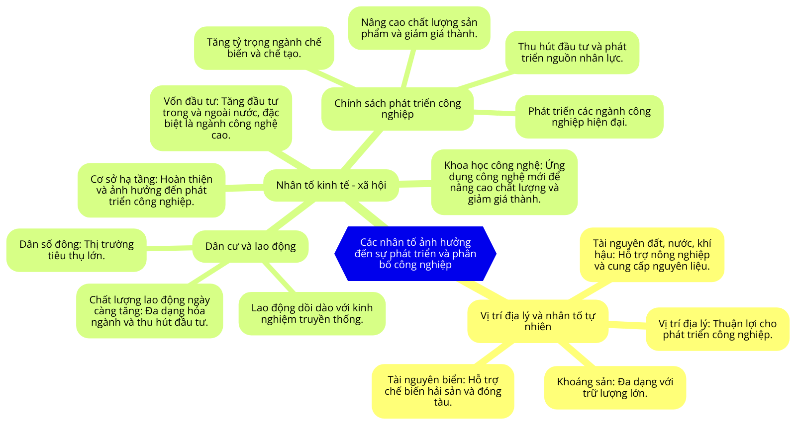

**+ Nhiệm vụ 2:** Các nhân tố ảnh hưởng đến sự phát triển và phân bố công nghiệp ở Tp. Hồ Chí Minh

* Thuận lợi

+ Vị trí thuận lợi: trung tâm của của vùng Đông Nam Bộ, trung tâm của vùng kinh tế trọng điểm phía Nam, là đỉnh của tam giác tăng trưởng kinh tế Tp. HCM - Biên Hòa - Vũng Tàu. Tiếp giáp với những vùng tài nguyên, nằm gần tuyến giao thông quốc tế.

+ Cơ sở hạ tầng và vật chất kỹ thuật tốt và hoàn thiện bậc nhất cả nước. Đây là hai đầu mối giao thông vận tải lớn nhất nước ta.

+ Nguồn lao động dồi dào và có chất lượng nguồn lao động dẫn đầu cả nước.

+ Thu hút mạnh nguồn vốn đầu tư trong và ngoài nước.

+ Có thị trường tiêu thụ rộng lớn.

+ Có nhiều chính sách năng động trong phát triển kinh tế.

* Khó khăn

+ Cơ sở hạ tầng của thành phố một số ngành còn lạc hậu, quá tải với mật độ dân số đông

+ Đầu tư hạ tầng tại Thành phố Hồ Chí Minh không tương xứng với vai trò kinh tế

**- Chuyển giao nhiệm vụ:**

**+ Nhiệm vụ 1:** hoạt động nhóm: Giáo viên chia lớp thành 8 nhóm, cho học sinh đọc sách giáo khoa vẽ sơ đồ tư duy trên giấy A0 về các nhân tố chính ảnh hưởng tới sự phát triển và phân bố công nghiệp ở nước ta.

**+ Nhiệm vụ 2:** Phân tích nhân tố ảnh hưởng tới sự phát triển công nghiệp của địa phương cụ thể: Tp Hồ Chí Minh hoặc tỉnh nơi HS sinh sống.

* Học sinh làm việc cá nhân
* Viết ra giấy note theo phân công
* Thời gian: 2 phút
* Nội dung:

*Nhóm chẵn (dãy A): Các điều kiện thuận lợi phát triển và phân bố công nghiệp*

*Nhóm lẻ (dãy B): Các trở ngại/ khó khăn cho phát triển và phân bố công nghiệp*

**- Thực hiện nhiệm vụ:**

**+ Nhiệm vụ 1:** Học sinh làm việc nhóm, đọc sách giáo khoa, vẽ sơ đồ trong thời gian 15 phút.

**+ Nhiệm vụ 2:** Các học sinh làm việc trong thời gian 2 phút, phân tích và lấy được ví dụ minh họa ở địa phương cụ thể.

**- Báo cáo, thảo luận:**

**+ Nhiệm vụ 1:** Giáo viên gọi HS trưng bày sản phẩm và trình bày trên bảng. Giáo viên chốt nội dung từng mục và làm rõ các nội dung qua các câu hỏi định hướng hoặc mở rộng:

* Khoáng sản: *Em hãy kể tên và chỉ trên bản đồ một số loại khoáng sản có trữ lượng đáng kể, có ý nghĩa chiến lược đối với phát triển công nghiệp Việt Nam. Tài nguyên khoáng sản có khó khăn gì cho phát triển công nghiệp*? (Gợi ý đáp án: Than đá: Việt Nam có trữ lượng than đá lớn, chủ yếu tập trung ở Quảng Ninh. Đây là nguồn năng lượng quan trọng cho ngành công nghiệp điện, xi măng và luyện kim. Dầu mỏ và khí đốt: Các mỏ dầu và khí đốt ngoài khơi, chủ yếu ở bể Cửu Long và Nam Côn Sơn, cung cấp nguồn năng lượng quan trọng và là nguyên liệu cho ngành công nghiệp hóa dầu. Quặng bauxite: Với trữ lượng lớn ở Tây Nguyên, quặng boxit là nguyên liệu chính cho sản xuất nhôm, một kim loại quan trọng trong nhiều ngành công nghiệp. Khó khăn: phần lớn các mỏ khoáng sản có quy mô nhỏ, nhiều loại khoáng sản suy giảm về trữ lượng >>> đòi hỏi phát triển nguồn nguyên liệu mới.)

|  |
| --- |
| D:\GIÁO ÁN\9\CD\BÀI 6- CD9-4-T1\Slide13.JPG |

* Giáo viên cho HS xem một số hình ảnh để HS hiểu rõ các nhân tố ảnh hưởng tới phân bố và sự phát triển công nghiệp

|  |  |
| --- | --- |
| D:\GIÁO ÁN\9\CD\BÀI 6- CD9-4-T1\Slide12.JPG | D:\GIÁO ÁN\9\CD\BÀI 6- CD9-4-T1\Slide16.JPG |

* GV cho HS xem video về chính sách phát triển công nghiệp của Việt Nam (link phần phụ lục)

**+ Nhiệm vụ 2:** Giáo viên gọi học sinh trả lời theo vòng tròn, mỗi HS nêu 1 ý, HS sau không trùng ý với HS trước, GV chốt nhanh trên bảng chuẩn kiến thức.

**- Kết luận, nhận định:**

+ HS ghi bài

+ GV giao nhiệm vụ về nhà cho hs tìm hiểu và trình bày trong tiết 2, 3 về SỰ PHÁT TRIỂN VÀ PHÂN BỐ CỦA CÁC NGÀNH CÔNG NGHIỆP CHỦ YẾU

**Hoạt động 2: TÌM HIỂU VỀ** **SỰ PHÁT TRIỂN VÀ PHÂN BỐ CỦA CÁC NGÀNH CÔNG NGHIỆP CHỦ YẾU**

*a) Mục tiêu:* khai thác được bản đồ hình 6.1 và thông tin trong bài, trình bày sự phát triển và phân bố của một trong các ngành công nghiệp chủ yếu ở nước ta.

*b) Nội dung:* Học sinh làm việc nhóm, nghiên cứu tài liệu và thuyết trình về sự phát triển và phân bố của một trong các ngành công nghiệp chủ yếu ở nước ta.

*c) Sản phẩm:*

- Câu trả lời của HS.

*d) Tổ chức thực hiện:*

**- Chuyển giao nhiệm vụ:**

+ Giáo viên chia lớp thành 4/ 8 nhóm và giao nhiệm vụ cho HS làm việc theo phân công cụ thể như sau:

* *Nhóm 1: Công nghiệp khai thác dầu thô và khí tự nhiên*
* *Nhóm 2: Công nghiệp sản xuất điện*
* *Nhóm 3: Công nghiệp sản xuất sản phẩm điện tử, máy vi tính*
* *Nhóm 4: Công nghiệp sản xuất, chế biến thực phẩm*
* *Nhóm 5: Công nghiệp dệt, sản xuất trang phục*

+ Hình thức trình bày: HS sưu tầm hình ảnh, video, bảng số liệu thực tế, trình bày bằng powerpoint

+ Thời gian chuẩn bị: 1 tuần

+ Thời gian trình bày: 5 phút

**Thực hiện nhiệm vụ:**

+ Học sinh làm việc ở nhà, nghiên cứu tài liệu và làm sản phẩm trình chiếu.

**- Báo cáo, thảo luận:**

+ HS xung phong trình bày, các nhóm khác bổ sung, phản biện, đặt câu hỏi.

+ GV hướng dẫn HS nhận xét các bảng số liệu, chỉ trên bản đồ nếu các nhóm chưa làm hoặc làm chưa đạt để làm rõ thêm vấn đề. (tùy mức độ các em báo cáo chi tiết mà linh hoạt đi nhanh hay chậm)

|  |  |
| --- | --- |
| D:\GIÁO ÁN\9\CD\BÀI 6- CD9-4-T2\Slide7.JPG | D:\GIÁO ÁN\9\CD\BÀI 6- CD9-4-T2\Slide11.JPG |
| D:\GIÁO ÁN\9\CD\BÀI 6- CD9-4-T2\Slide24.JPG | D:\GIÁO ÁN\9\CD\BÀI 6- CD9-4-T2\Slide34.JPG |

+ GV mở rộng bằng các hình ảnh và video của các ngành công nghiệp

# Nhà máy điện rác lớn nhất cả nước đi vào hoạt động: Khí thải và nước thải sẽ xử lý thế nào? <https://www.youtube.com/watch?v=OHI_OwH4LWA>

* Lợi thế cạnh tranh của ngành công nghiệp thực phẩm Việt <https://www.youtube.com/watch?v=52ScqNGMe4o>

+ GV đặt thêm một số câu hỏi để HS giải quyết:

1. Nguồn nguyên liệu của ngành chế biến thực phẩm lấy từ ngành nào? Quy luật phân bố của ngành này? (lấy nguyên liệu từ nông, lâm, thủy sản – quy luật phân bố gắn với nguồn nguyên liệu và thị trường tiêu thụ)
2. Tại sao ngành công nghiệp dệt, sản xuất trang phục lại phân bố ở các thành phố lớn? (vì nơi có nguồn lao động dồi dào và thị trường tiêu thụ rộng lớn)

+GV cho Hs xem các hình ảnh minh họa

|  |  |
| --- | --- |
| D:\GIÁO ÁN\9\CTST\BÀI 6- CTST9-4\Bài 6 CÔNG NGHIỆP\Slide28.JPG | D:\GIÁO ÁN\9\CTST\BÀI 6- CTST9-4\Bài 6 CÔNG NGHIỆP\Slide13.JPG |

**- Kết luận, nhận định:**

+ GV: Nhận xét, khen ngợi phần làm việc của HS.

+ GV kết luận, chuẩn kiến thức.

+ HS: Lắng nghe, ghi bài.

**Hoạt động 3: TÌM HIỂU VỀ** **VẤN ĐỀ PHÁT TRIỂN CÔNG NGHIỆP XANH**

*a) Mục tiêu:* HS trình bày được khái niệm và các vấn đề Việt Nam cần giải quyết để phát triển công nghiệp xanh.

*b) Nội dung:* Học sinh đọc SGK, xem video trình bày khái niệm và các vấn đề Việt Nam cần giải quyết để phát triển công nghiệp xanh.

*c) Sản phẩm:* phần đóng vai của HS.

*d) Tổ chức thực hiện:*

**- Chuyển giao nhiệm vụ:**

+ Giáo viên cho HS làm việc cá nhân

* *Đọc SGK nêu khái niệm công nghiệp xanh*
* *Gạch chân trong sách công nghiệp xanh cần được chú trọng để*

**- Thực hiện nhiệm vụ:**

+ HS đọc SGK và trình bày khái niệm

+ HS gạch chân SGK

**- Báo cáo, thảo luận:**

+ GV cho HS xem video về công nghiệp xanh ở Việt Nam <https://www.youtube.com/watch?v=ld9kN5Fk7wg>

+ GV cho Hs trình bày các vấn đề cần giải quyết

+ GV cho HS xem video về “VinFast Nhận Giải ‘Dự Án Công Nghiệp Xanh Xuất Sắc” <https://www.youtube.com/watch?v=HI3T11ahWqg>

**- Kết luận, nhận định:**

+ GV: Nhận xét, khen ngợi phần làm việc, cho điểm các HS xuất sắc.

+ GV kết luận, chuẩn kiến thức.

+ HS: Lắng nghe, ghi bài.

**3. LUYỆN TẬP (10 phút)**

**3. HOẠT ĐỘNG 3 - LUYỆN TẬP ( 5 PHÚT)**

*a. Mục tiêu*

- Củng cố kiến thức về ngành công nghiệp của Việt Nam

*b. Nội dung*

- GV tổ chức trò chơi ngắn, HS tham gia trò chơi để củng cố bài học.

- Trò chơi: AI LÀ TRIỆU PHÚ

*c. Sản phẩm*

- Kết quả câu trả lời của học sinh

*d. Tổ chức thực hiện*

* **Chuyển giao nhiệm vụ:** GV nêu luật chơi và tổ chức trò chơi ai là triệu phú:
* *HS cả lớp cùng chung sức chơi trò chơi, HS xung phong giơ tay trả lời*
* *Có 10 câu hỏi, mỗi câu hỏi khi trả lời đúng được 1 điểm, trả lời đúng đến câu nào thì được điểm tương ứng với câu hỏi đó.*
* *Có 2 quyền trợ giúp: Xem thông tin từ SGK; Quyền xin gợi ý từ giáo viên*

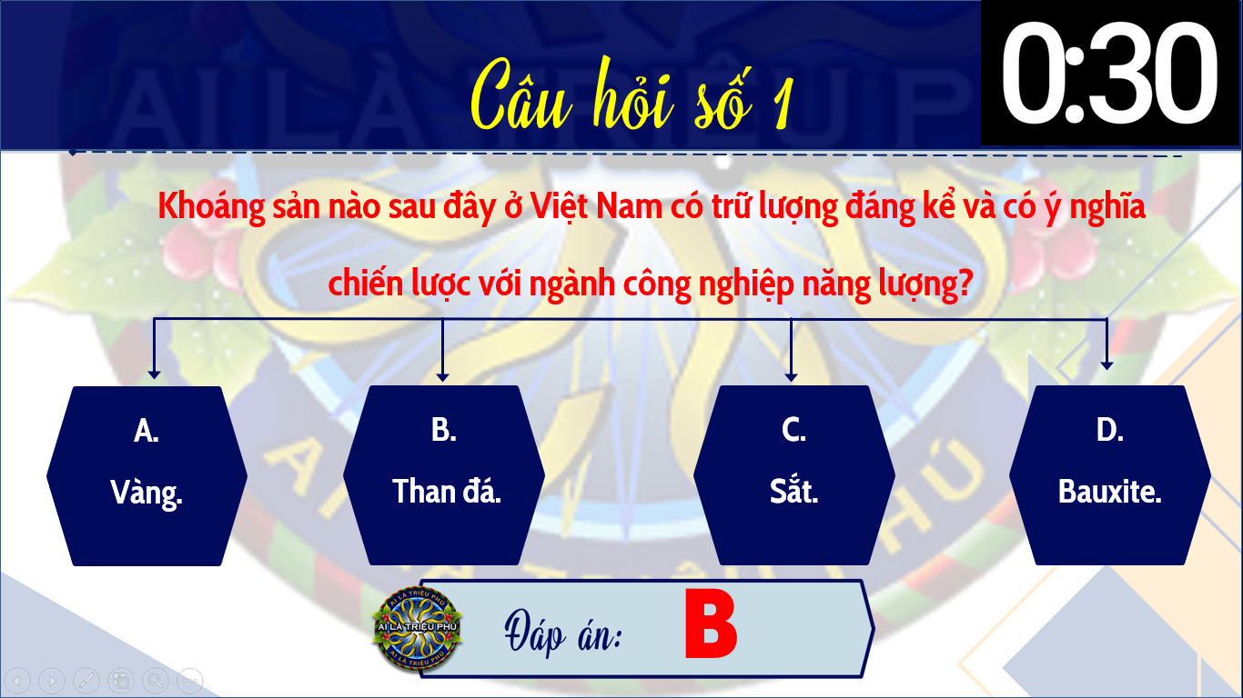

**NỘI DUNG CÂU HỎI**

**Câu 1.** Khoáng sản nào sau đây ở Việt Nam có trữ lượng đáng kể và có ý nghĩa chiến lược với ngành công nghiệp năng lượng?

A. Vàng.  
B. Than đá.  
C. Sắt.  
D. Bauxite.

Đáp án: B  
***Lí giải:*** Than đá có trữ lượng đáng kể và là nguồn lực quan trọng cho phát triển công nghiệp năng lượng và kể cả các ngành công nghiệp khác. Các loại khoáng sản khác như vàng và sắt, Bauxit cũng có trữ lượng nhưng không phải phục vụ cho ngành năng lượng

**Câu 2.** Nguồn nguyên liệu từ sinh vật ở Việt Nam chủ yếu phục vụ cho ngành công nghiệp nào?

A. Công nghiệp khai thác.  
B. Công nghiệp chế biến.  
C. Công nghiệp sản xuất điện tử.  
D. Công nghiệp sản xuất máy vi tính.

Đáp án: B  
Lí giải: Nguồn nguyên liệu từ sinh vật, như gỗ từ rừng và sản phẩm nông nghiệp, chủ yếu phục vụ cho công nghiệp chế biến, bao gồm chế biến thực phẩm, chế biến gỗ, và các sản phẩm nông sản khác.

**Câu 3.** Nhân tố nào dưới đây không phải là điều kiện tự nhiên ảnh hưởng đến sự phát triển và phân bố công nghiệp ở Việt Nam?

A. Khoáng sản phong phú, đa dạng.

B. Hệ thống giao thông hiện đại.

C. Khí hậu nhiệt đới ẩm gió mùa.

D. Nguồn nước phong phú, đa dạng.

**Đáp án:** B

**Lý giải:**

* **A. Khoáng sản phong phú, đa dạng:** Đúng. Khoáng sản phong phú và đa dạng là một trong những điều kiện tự nhiên quan trọng ảnh hưởng đến sự phát triển và phân bố công nghiệp, vì chúng cung cấp nguyên liệu cho nhiều ngành công nghiệp khác nhau.
* **B. Hệ thống giao thông hiện đại:** Sai. Hệ thống giao thông hiện đại không phải là điều kiện tự nhiên mà là một yếu tố về cơ sở hạ tầng và kinh tế - xã hội, ảnh hưởng đến sự phát triển và phân bố công nghiệp.
* **C. Khí hậu nhiệt đới ẩm gió mùa:** Đúng. Khí hậu nhiệt đới ẩm gió mùa là một yếu tố tự nhiên quan trọng, ảnh hưởng đến nguồn năng lượng tái tạo và tính thời vụ trong sản xuất nông nghiệp, từ đó tác động đến công nghiệp chế biến nông sản.
* **D. Nguồn nước phong phú, đa dạng:** Đúng. Nguồn nước phong phú và đa dạng cũng là một điều kiện tự nhiên quan trọng, cung cấp nước cho sản xuất công nghiệp và phát triển thuỷ điện.

**Câu 4. Ngành công nghiệp khai thác dầu thô và khí tự nhiên chủ yếu phân bố ở đâu tại Việt Nam?**

A. Đồng bằng sông Hồng.

B. Thềm lục địa phía Nam.

C. Tây Nguyên.

D. Duyên hải miền Trung.

**Đáp án:** B

**Lý giải:**

* **A. Đồng bằng sông Hồng:** Sai. Vùng này có khí tự nhiên nhưng không phải là khu vực chính cho hoạt động khai thác dầu thô và khí tự nhiên.
* **B. Thềm lục địa phía Nam:** Đúng. Ngành công nghiệp khai thác dầu thô và khí tự nhiên chủ yếu phân bố ở thềm lục địa phía Nam.
* **C. Tây Nguyên:** Sai. Tây Nguyên không có dầu mỏ và khí tự nhiên.
* **D. Duyên hải miền Trung:** Sai. Duyên hải miền Trung không phải là khu vực chính cho hoạt động khai thác dầu thô và khí tự nhiên.

**Câu 5. Ngành công nghiệp sản xuất điện ở Việt Nam hiện nay có xu hướng phát triển như thế nào?**

A. Tăng nhanh tỷ trọng nhiệt điện và thủy điện.

B. Tăng dần tỷ trọng điện gió và điện mặt trời.

C. Tăng tỷ trọng điện hạt nhân và điện than.

D. Tăng dần tỷ trọng điện than và điện dầu.

**Đáp án:** B

**Lý giải:**

* **A. Tăng nhanh tỷ trọng nhiệt điện và thủy điện:** Sai. Trong thực tế, tỷ trọng thủy điện và nhiệt điện vẫn quan trọng nhưng không có xu hướng tăng mạnh nhất.
* **B. Tăng dần tỷ trọng điện gió và điện mặt trời:** Đúng. Hiện nay, ngành công nghiệp sản xuất điện ở Việt Nam có xu hướng tăng dần tỷ trọng điện gió và điện mặt trời.
* **C. Tăng tỷ trọng điện hạt nhân và điện than:** Sai. Điện hạt nhân chưa được phát triển và điện than không phải là xu hướng chính trong bối cảnh hiện tại.
* **D. Tăng dần tỷ trọng điện than và điện dầu:** Sai. Điện than và điện dầu không phải là xu hướng phát triển chính trong thời gian gần đây do các vấn đề về môi trường.

**Câu 6.** Công nghiệp xanh là nền công nghiệp

A. sử dụng nhiều năng lượng hóa thạch.

B. tập trung vào sản xuất hàng tiêu dùng.

C. thân thiện với môi trường.

D. chỉ tập trung vào chế biến nông sản.

**Đáp án:** C

**Lý giải:**

* **A. Nền công nghiệp sử dụng nhiều năng lượng hóa thạch:** Sai. Công nghiệp xanh không sử dụng nhiều năng lượng hóa thạch mà tập trung vào các nguồn năng lượng thân thiện với môi trường.
* **B. Nền công nghiệp tập trung vào sản xuất hàng tiêu dùng:** Sai. Công nghiệp xanh không chỉ tập trung vào sản xuất hàng tiêu dùng mà còn vào các sản phẩm thân thiện với môi trường.
* **C. Nền công nghiệp thân thiện với môi trường, sản xuất các sản phẩm thân thiện với môi trường:** Đúng. Đây chính là khái niệm của công nghiệp xanh.
* **D. Nền công nghiệp chỉ tập trung vào chế biến nông sản:** Sai. Công nghiệp xanh không chỉ giới hạn trong chế biến nông sản.

**Câu 7.** Lợi ích của việc phát triển công nghiệp xanh ở Việt Nam là gì?

A. Tăng cường sử dụng hóa chất và khoa học kĩ thuật.

B. Giảm thiểu tác động tiêu cực từ ô nhiễm môi trường.

C. Tăng cường khai thác tài nguyên thiên nhiên.

D. Giảm chi phí đầu vào nhưng tăng chi phí nhiên liệu.

**Đáp án:** B

**Lý giải:**

* **A. Tăng cường sử dụng hóa chất:** Sai. Công nghiệp xanh hạn chế sử dụng hóa chất độc hại.
* **B. Giảm thiểu tác động tiêu cực từ ô nhiễm môi trường và biến đổi khí hậu:** Đúng. Đây là một trong những lợi ích quan trọng của việc phát triển công nghiệp xanh.
* **C. Tăng cường khai thác tài nguyên thiên nhiên:** Sai. Công nghiệp xanh sử dụng tiết kiệm và hiệu quả nguồn tài nguyên thiên nhiên.
* **D. Giảm chi phí đầu vào nhưng tăng chi phí nhiên liệu:** Sai. Công nghiệp xanh giúp tiết kiệm chi phí đầu vào và nhiên liệu trong sản xuất công nghiệp.

**Câu 8.** Ngành công nghiệp sản xuất sản phẩm điện tử, máy vi tính ở Việt Nam có đặc điểm nào sau đây?

A. Chủ yếu sản xuất các sản phẩm nông nghiệp.

B. Có tốc độ phát triển chậm, sản phẩm ít đa dạng.

C. Phân bố chủ yếu ở các khu vực nông thôn.

D. Là ngành mới, phân bố ở các thành phố lớn.

**Đáp án:** D

**Lý giải:**

* **A. Chủ yếu sản xuất các sản phẩm nông nghiệp:** Sai. Ngành công nghiệp sản xuất sản phẩm điện tử, máy vi tính không liên quan đến sản xuất các sản phẩm nông nghiệp.
* **B. Có tốc độ phát triển chậm và không đa dạng về cơ cấu sản phẩm:** Sai. Ngành công nghiệp này có tốc độ phát triển nhanh và cơ cấu sản phẩm rất đa dạng.
* **C. Phân bố chủ yếu ở các khu vực nông thôn:** Sai. Ngành công nghiệp này chủ yếu phân bố ở các tỉnh, thành phố lớn.
* **D. Là ngành công nghiệp mới, phát triển nhanh với cơ cấu sản phẩm đa dạng, phân bố ở các tỉnh, thành phố lớn:** Đúng. Ngành công nghiệp sản xuất sản phẩm điện tử, máy vi tính ở Việt Nam có tốc độ phát triển nhanh, cơ cấu sản phẩm đa dạng và phân bố chủ yếu ở các tỉnh, thành phố lớn như Hà Nội, Thành phố Hồ Chí Minh, Bắc Ninh, Hải Phòng, Thái Nguyên, Bắc Giang.

**Câu 9. Ngành công nghiệp sản xuất, chế biến sản phẩm từ trồng trọt ở Việt Nam phân bố chủ yếu ở đâu?**

A. Các khu công nghiệp lớn.

B. Các vùng ven biển.

C. Các vùng nguyên liệu lớn.

D. Các khu vực đô thị hóa cao.

**Đáp án:** C

**Lý giải:**

* **A. Các khu công nghiệp lớn:** Sai. Ngành công nghiệp này gắn liền với vùng nguyên liệu sản xuất nông nghiệp, lâm nghiệp, thủy sản, không nhất thiết phải tập trung ở các khu công nghiệp lớn.
* **B. Các vùng ven biển:** Sai. Mặc dù một số ngành chế biến thủy sản có thể phân bố ở vùng ven biển, nhưng không đại diện cho toàn bộ ngành sản xuất, chế biến thực phẩm.
* **C. Các vùng nguyên liệu lớn:** Đúng. vì sản phẩm từ trồng trọt gồm nông nghiệp, lâm nghiệp. Ngành công nghiệp sản xuất, chế biến sản phẩm từ trồng trọt phân bố gắn với vùng nguyên liệu sản xuất nông nghiệp, lâm nghiệp.
* **D. Các khu vực đô thị hóa cao:** Sai. Các khu vực đô thị hóa cao gắn với các ngành yêu cầu thị trường như rượu, bia, nước giải khát…các sản phẩm này không chiếm phần lớn trong ngành sản xuất, chế biến sản phẩm từ trồng trọt

**Câu 10.** Ngành công nghiệp dệt, sản xuất trang phục ở Việt Nam chủ yếu phân bố ở đâu?

A. Các vùng nông thôn.

B. Các đô thị lớn.

C. Các khu vực miền núi.

D. Các vùng ven biển.

**Đáp án:** B

**Lý giải:**

* **A. Các vùng nông thôn:** Sai. Ngành công nghiệp dệt, sản xuất trang phục không chủ yếu phân bố ở các vùng nông thôn.
* **B. Các đô thị lớn:** Đúng. Ngành công nghiệp dệt, sản xuất trang phục phân bố ở các đô thị lớn, nơi có nguồn lao động dồi dào và thị trường tiêu thụ rộng lớn.
* **C. Các khu vực miền núi:** Sai. Khu vực miền núi không phải là nơi phân bố chủ yếu của ngành công nghiệp này.
* **D. Các vùng ven biển:** Sai. Các vùng ven biển không phải là nơi phân bố chủ yếu của ngành công nghiệp này.

**- Thực hiện nhiệm vụ:** GV chiếu câu hỏi, HS xung phong trả lời trả lời câu hỏi.

**- Báo cáo, thảo luận:** HS trả lời sai thì HS khác sẽ ra tín hiệu xin trả lời.

**- Kết luận, nhận định:** GV tổng kết, đánh giá và cho điểm.

**4. VẬN DỤNG (5 phút)**

*a) Mục tiêu:* sưu tầm thông tin và trình bày tình hình phát triển một ngành công nghiệp ở địa phương em đang sinh sống.

*b) Nội dung:* Học sinh làm bài về nhà theo hướng dẫn của giáo viên

*c) Sản phẩm:* bài làm của học sinh.

*d) Tổ chức thực hiện:*

**- Chuyển giao nhiệm vụ:** Giáo viên hướng dẫn học sinh sưu tầm thông tin và trình bày tình hình phát triển một ngành công nghiệp ở địa phương em đang sinh sống.



**- Thực hiện nhiệm vụ:** HS làm việc ở nhà.

**- Báo cáo, thảo luận:** GV cho HS nộp bài vào tiết sau.

**- Kết luận, nhận định:** GV nhận xét bài làm, thái độ của các HS.

# IV. RÚT KINH NGHIỆM

………………………………………………………………………………………………

………………………………………………………………………………………………

………………………………………………………………………………………………

………………………………………………………………………………………………

………………………………………………………………………………………………

**V. PHỤ LỤC**

**1/ NỘI DUNG GHI BÀI**

|  |
| --- |
| **Bài 6. CÔNG NGHIỆP**  **I/ Các nhân tố ảnh hưởng đến sự phát triển và phân bố công nghiệp**  **1. Vị trí địa lý và nhân tố tự nhiên**   * ***Vị trí địa lý:*** Nước ta thuộc Đông Nam Á, khu vực biển Đông >>> thuận lợi cho việc phát triển nhiều ngành công nghiệp. * ***Khoáng sản:*** đa dạng; một số loại khoáng sản có trữ lượng lớn * ***Đất, nước:*** phát triển nông nghiệp >>> cung cấp nguyên liệu cho công nghiệp chế biến lương thực, thực phẩm, dệt may... * ***Khí hậu:*** Nhiệt đới ẩm gió mùa >>> nguồn năng lượng tái tạo dồi dào. Tác động đến ngành công nghiệp chế biến nông sản qua tính thời vụ * ***Tài nguyên biển:*** phát triển ngành công nghiệp chế biến hải sản, đóng tàu...   ***2. Nhân tố kinh tế - xã hội***   * ***Dân cư và lao động:***   + Dân số đông >>> thị trường tiêu thụ rộng lớn.   + Lao động dồi dào, nhiều kinh nghiệm trong nghề truyền thống.   + Chất lượng ngày càng tăng, >>> đa dạng hóa cơ cấu ngành, thu hút đầu tư và chuyển giao công nghệ. * ***Chính sách phát triển công nghiệp:*** thu hút vốn đầu tư, phát triển nguồn nhân lực… giúp:   + Phát triển các ngành công nghiệp mới theo hướng hiện đại   + Góp phần nâng cao chất lượng sản phẩm, hạ giá thành   + Phát triển các ngành công nghiệp công nghệ cao…   + Tăng nhanh tỷ trọng công nghiệp chế biến, chế tạo * ***Khoa học công nghệ:*** ứng dụng công nghệ mới >>> nâng cao chất lượng sản phẩm, hạ giá thành, phát triển các ngành công nghiệp công nghệ cao… * ***Cơ sở hạ tầng:*** ngày càng hoàn thiện và được đầu tư phát triển tốt hơn >>> tác động đến sự phát triển và thay đổi phân bố các ngành công nghiệp. * ***Vốn đầu tư*** trong và ngoài nước ngày càng tăng >>> tạo động lực cho sự phát triển công nghiệp, đặc biệt là các ngành công nghệ cao, ngành có hàm lượng công nghệ cao, tạo ra giá trị lớn.   **II. Sự phát triển và phân bố các ngành công nghiệp chủ yếu**   * Giá trị không ngừng tăng (năm 2021 đạt 12.683,1 nghìn tỉ đồng. * Cơ cấu ngành công nghiệp đa dạng   ***1. Công nghiệp khai thác dầu khí:***   * Tập trung chủ yếu ở các bể trầm tích của biển Đông, ngoài khơi các tỉnh Bà Rịa – Vũng Tàu, Cà Mau... * Dùng để xuất khẩu và một phần làm nguyên liệu cho các nhà máy lọc dầu * Khí tự nhiên được khai thác dùng làm nhiên liệu cho các ngành công nghiệp sản xuất điện, phân bón.   ***2.Công nghiệp sản xuất điện***   * Sản lượng điện ở nước ta không ngừng tăng, đáp ứng nhu cầu sử dụng điện của người dân. * Giá trị sản xuất chiếm 4,8 % giá trị sản xuất toàn ngành công nghiệp.   ***3. Công nghiệp sản xuất sản phẩm điện tử, máy vi tính***   * Phát triển nhanh, giá trị sản xuất của ngành chiếm 25,3 % giá trị sản xuất công nghiệp (năm 2021). * Các sản phẩm chính của ngành là: máy vi tính và linh kiện, điện tử, điện thoại di động, thiết bị nghe nhìn, tivi lắp ráp, máy điều hoà không khí, tủ lạnh... * Phân bố: tập trung nhiều ở Hà Nội, Bắc Ninh, Thái Nguyên, Bắc Giang, Thành phố Hồ Chí Minh, Đồng Nai,...   ***4. Công nghiệp sản xuất, chế biến thực phẩm và đồ uống***   * Phát triển lâu đời. Năm 2021, giá trị sản xuất của ngành chiếm 12,6% giá trị sản xuất toàn ngành công nghiệp. * Gồm nhiều ngành: * *Xay xát gạo* * *Sản xuất thực phẩm chức năng (bột ngũ cốc,...)* * *Chế biến sữa và các sản phẩm từ sữa* * *Chế biến thuỷ sản* * *Sản xuất thức ăn gia súc, gia cầm và thuỷ sản* * *Sản xuất bia, rượu, nước tinh khiết* * Sản phẩm của ngành ngày càng đa dạng, đáp ứng nhu cầu trong nước và xuất khẩu.   ***5. Công nghiệp dệt, may và giày, dép***   * Là ngành công nghiệp chủ yếu ở nước ta trong suốt thời gian qua. * Năm 2021, tỉ trọng giá trị sản xuất của ngành chiếm 11,1% giá trị sản xuất toàn ngành công nghiệp. * Các sản phẩm của ngành như: sản xuất sợi, vải, quần áo, giày dép da, giày vải, giày thể thao,... * Sản lượng các sản phẩm ngày càng tăng. * Nhiều thương hiệu dệt, may đã tạo dựng được uy tín với thị trường trong và ngoài nước.   **III. Vấn đề phát triển công nghiệp xanh**   * ***Khái niệm:*** Công nghiệp xanh là nền công nghiệp sử dụng các công nghệ tiên tiến để sản xuất những sản phẩm thân thiện với môi trường, sử dụng tiết kiệm và hiệu quả năng lượng, tái sử dụng chất thải và giảm thiểu tác động tiêu cực đến môi trường. * Hiện nay, sản xuất công nghiệp ở nước ta còn một số bất cập như: ô nhiễm môi trường, một số ngành sản xuất chưa chú trọng đến bảo vệ môi trường. * Phát triển công nghiệp xanh nhằm nâng cao chất lượng sản phẩm, tạo lợi thế cạnh tranh, thúc đẩy đầu tư và hội nhập quốc tế. * Phát triển công nghiệp xanh không chỉ là yêu cầu trong nước mà còn là đòi hỏi của các thị trường xuất khẩu chính của Việt Nam. |

**2/ PHT**

**3/ MỘT SỐ HÌNH ẢNH**

|  |  |
| --- | --- |
| [INFOGRAPHIC] Việt Nam là 1 trong 10 quốc gia có sản lượng điện mặt trời cao nhất thế giới - Ảnh 1. | [INFOGRAPHIC] Việt Nam là 1 trong 10 quốc gia có sản lượng điện mặt trời cao nhất thế giới - Ảnh 2. |
| D:\GIÁO ÁN\9\CTST\BÀI 6- CTST9-4\Bài 6 CÔNG NGHIỆP\Slide14.JPG | D:\GIÁO ÁN\9\CTST\BÀI 6- CTST9-4\Bài 6 CÔNG NGHIỆP\Slide7.JPG |
| D:\GIÁO ÁN\9\CTST\BÀI 6- CTST9-4\Bài 6 CÔNG NGHIỆP\Slide29.JPG | D:\GIÁO ÁN\9\CTST\BÀI 6- CTST9-4\Bài 6 CÔNG NGHIỆP\Slide25.JPG |
| D:\GIÁO ÁN\9\CTST\BÀI 6- CTST9-4\Bài 6 CÔNG NGHIỆP\Slide18.JPG | D:\GIÁO ÁN\9\CTST\BÀI 6- CTST9-4\Bài 6 CÔNG NGHIỆP\Slide16.JPG |

**4/ Các tài liệu khác**

* <https://vnexpress.net/tay-nguyen-gong-minh-chong-han-4730392.html>
* <https://dangcongsan.vn/xay-dung-xa-hoi-an-toan-truoc-thien-tai/du-bao-han-han-thieu-nuoc-ngot-cuc-bo-tai-mien-trung-tay-nguyen-658493.html>
* <https://thanhnien.vn/canh-bao-han-han-thieu-nuoc-cuc-bo-o-trung-bo-tay-nguyen-1851434147.htm>
* <https://thuvienphapluat.vn/chinh-sach-phap-luat-moi/vn/thoi-su-phap-luat/tu-van-phap-luat/42357/rung-phong-ho-la-gi-phan-loai-rung-phong-ho-hien-nay>
* <https://vtv.vn/kinh-te/infographic-viet-nam-la-1-trong-10-quoc-gia-co-san-luong-dien-mat-troi-cao-nhat-the-gioi-20220620065603497.htm>
* <https://www.pecc1.com.vn/d4/news/Quy-hoach-nguon-dien-Viet-Nam-va-kinh-nghiem-quoc-te-ve-ty-trong-nang-luong-tai-tao-8-1679.aspx>
* <https://www.pecc1.com.vn/d4/news/Quy-hoach-nguon-dien-Viet-Nam-va-kinh-nghiem-quoc-te-ve-ty-trong-nang-luong-tai-tao-8-1679.aspx>
* <https://baophapluat.vn/vi-the-moi-cua-nganh-cong-nghiep-dien-tu-viet-nam-post465237.html>
* <https://nangluongvietnam.vn/dia-to-cua-buc-xa-va-chinh-sach-gia-dien-mat-troi-o-viet-nam-22016.html>